***Curriculum Vitae***

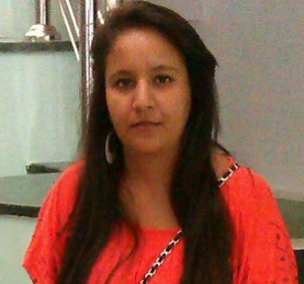

**Ferjani Ahlem   
Takelsa-Nabeul  
Tél. :** 28 470 907/ 41 942 293 **Né le :** 11/02/1993 à Takelsa **Célibataire**

|  |
| --- |
| Objectifs |
| Expériences  Améliorer mes compétences |
|  |

**Formation/ Diplômes**

|  |
| --- |
| Etude primaire : 1998- 2004 : Ecole primaire Ghazalia Takelsa  Etude secondaire : 2004- 2007 : Collège Takelsa : obtention de certificat de fin d’étude  de base  2007- 2011 : lycée secondaire à Takelsa : obtention de certificat de  Baccalauréat  Etude supérieur : 2011- 2014 : Institut Supérieur de Biotechnologie de Sidi Thebet : Obtention de diplôme de licence appliquée en Biotechnologie ; spécialité : Microbiologie Industrielle |

|  |
| --- |
| Compétences : |

**Langue :** Arabe

Français

Anglais

Espagnol

**Informatique:** Word – Excel – Access – PowerPoint – Photoshop – Internet

|  |
| --- |
| **Experiences Professionnelles** |

|  |  |  |
| --- | --- | --- |
| Date de stage | Lieu | Services |
| 01/06/2012 – 30/06/2012 | Hopitale Millitaire | Service de l’Immunologie et de prélèvement de sang |
| 01/08/2013 – 31/08/2013 | Société des Industries Pharmaceutiques de Tunisie (SIPHAT) | Service Bactériologies et service Physiologie |
| 01/02/2014 – 31/05/2014 | Société des Industries Pharmaceutiques de Tunisie (SIPHAT) | Service de Chimie  (contrôle qualité) |
| 01/08/2014 – 31/08/2014 | Laboratoire de biologie médical privé | Service bactériologie | |

|  |
| --- |
| **Centres d’intérêt** |

Actualité à propos la Biologie, la biotechnologie et la physiologie animale et végétale.